网站个人信息

姓 名 | 董增文 | 性 别 | 男 | 照片 | 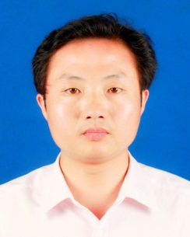
国 籍 | 中国 | 学 位 | 博士
所学专业 | 机械工程 | 毕业院校 | 南昌大学
职 称 | 教授 | 职称类别 |  | 导师类别
电子邮件 | wzdong@ncu.edu.cn | 所在单位 | 先进制造学院
个人信息 | 潜心立德树人，两次主持获得江西省教学成果一等奖（皆是该届最高奖，当届未设特等奖），被评为南昌大学“十大教学标兵”；获得“宝钢”教育基金全国优秀教师奖；
教育经历 | 2000年毕业于南昌大学机械工程专业获得学士学位  2007年毕业于南昌大学机械工程专业获得硕士学位  2019年毕业于南昌大学机械工程专业获得博士学位
工作履历 | 200007-200701 南昌大学 助教 机械工程  200701-201401 南昌大学 讲师 机械工程  201401-202312 南昌大学 副教授 机械工程  202312-现在 南昌大学 教授 机械工程
科研项目 | 在超精密加工、机电控制领域开展研究，主持或作为核心骨干成员参与国家级、省部级项目10余项
科研成果 | 在核心期刊以上发表论文20余篇，期中SCI、EI收录6篇；发表专利5项。

